Контрольная работа №1
Задача 1. Определение допусков и параметров посадок гладких
цилиндрических соединений

Для посадки, заданной в табл. 1:
- выписать из табл. 4.3, 4.4 или 4.5 основные отклонения и рассчитать допуски на изготовление вала и отверстия по формуле IT_{q} = a∙i (где q – номер квалитета, a – число единиц допуска, i – единица допуска), определить параметры посадки (наибольшие и наименьшие зазоры или натяги) и допуск посадки TS (TN);
- построить схему расположения полей допусков, вычертить эскизы вала и отверстия и проставить на них размеры с предельными отклонениями;
- охарактеризовать посадку (в какой она системе, с зазором, переходная или с натягом, предпочтительного или непредпочтительного применения).

Задача 2. Расчет допусков размеров, входящих в размерные цепи

Для изделия, эскиз которого приведен на рис. 1 – 11, а размеры и предельные отклонения звеньев – в табл. 1:
- найти замыкающее звено А_{Δ} и построить схему размерной цепи;
- вычислить нижнее и верхнее отклонение, допуск и координату середины поля допуска замыкающего звена.
Задачу решить методом полной взаимозаменяемости (максимума-минимума) и теоретико-вероятностным методом, задавшись А₁ , А₂ , А₃ , А₄ . Дать оценку целесообразности применения этих методов расчета.

Задача 3. Обработка результатов измерений

По данной в табл. 1 выборке объема n = 6 или n = 7 случайной величины x_{i} и доверительной вероятностью P_{q} определить: точечную оценку математического ожидания (м.о.) и точечную оценку ее дисперсии, а также интервальную оценку для м.о. случайной величины.

Таблица 1
№№  задач | Пара-  метры
1 | D, мм  Посадка |  |  |  |  |  |  |  | 199
2 | Рис.  А₁  А₂  А₃  А₄ |  |  |  |  |  |  |  | 1  2  64  10  50
 | ТА₁  ТА₂  ТА₃  ТА₄ |  |  |  |  |  |  |  | P7  H7  M8  js6
3 | х₁  х₂  х₃  х₄  х₅  х₆  х₇ |  |  |  |  |  |  |  | 3,5  3,6  3,5  3,4  3,6  3,6  3,5
 | P_{q} |  |  |  |  |  |  |  | 0,9

Примечание к табл. 1: знак * означает, что для ширины кольца подшипника (размеры А₂ и А₄) принять нижнее отклонение ei = – 120 мкм, а верхнее отклонение es = 0.

Таблица 4.3
Основные отклонения размеров отверстий и валов предназначенных
для посадок с зазором (все квалитеты)
Интервалы  номинальных  размеров, мм  свыше до | Верхнее отклонение валов со знаком – («минус»)
 | a | b |  |  | c |  | cd |  | d | e | ef | f | fg | g | h
 | Нижнее отклонение отверстий со знаком + («плюс»)
 | A | B |  |  | C |  | CD |  | D | E | EF | F | FG | G | H
1 3 | 270 | 140 |  |  | 60 |  | 34 |  | 20 | 14 | 10 | 6 | 4 | 2 | 0
3 6 | 270 | 140 |  |  | 70 |  | 46 |  | 30 | 20 | 14 | 10 | 6 | 4 | 0
6 10 | 280 | 150 |  |  | 80 |  | 56 |  | 40 | 25 | 18 | 13 | 8 | 5 | 0
10 14 | 290 | 150 |  |  | 95 |  | - |  | 50 | 32 | - | 16 | - | 6 | 0
14 18
18 24 | 300 | 160 |  |  | 110 |  | - |  | 65 | 40 | - | 20 | - | 7 | 0
24 30
30 40 | 310 | 170 |  |  | 120 |  | - |  | 80 | 50 | - | 25 | - | 9 | 0
40 50 | 320 | 180 |  |  | 130
50 65 | 340 | 190 |  |  | 140 |  | - |  | 100 | 60 | - | 30 | - | 10 | 0
65 80 | 360 | 200 |  |  | 150
80 100 | 380 | 200 |  |  | 170 |  | - |  | 120 | 72 | - | 36 | - | 12 | 0
100 120 | 410 | 240 |  |  | 180
120 140 | 460 | 260 |  |  | 200 |  | - |  | 145 | 85 | - | 43 | - | 14 | 0
140 160 | 520 | 280 |  |  | 210
160 180 | 580 | 310 |  |  | 230
180 200 | 660 | 340 |  |  | 240 |  | - |  | 170 | 100 | - | 50 | - | 15 | 0
200 225 | 740 | 380 |  |  | 260
225 250 | 820 | 420 |  |  | 280
250 280 | 920 |  |  | 480 |  | 300 |  | - | 190 | 110 | - | 56 | - | 17 | 0
280 315 | 1050 |  |  | 540 |  | 330
315 350 | 1200 |  | 600 |  |  | 360 |  | - | 210 | 125 | - | 62 | - | 18 | 0
350 400 | 1360 |  | 680 |  |  | 400
400 450 | 1500 |  | 760 |  |  | 440 |  | - | 230 | 135 | - | 68 | - | 20 | 0
450 500 | 1650 |  | 840 |  |  | 480

Таблица 4.4
Основные отклонения размеров отверстий и валов,
предназначенных для переходных посадок
Интерв.  номин.  разм.,  мм  св. до | Нижнее отклон.  валов ei |  |  |  |  |  |  | Верхнее отклонение отверстий ES
 | j |  | k |  | m |  | n | J |  |  |  |  | K |  |  | M |  |  | N
 | Квалитеты
 | 5-6 | 7 |  | 4-7 | все | все |  |  | 6 | 7 | 8 | 6 |  | 7 | 8 | 6 | 7 | 8 |  | 6 | 7 | 8
1 3 | –2 | –4 |  | 0 | +2 | +4 |  |  | +2 | +4 | +6 | 0 |  | 0 | 0 | –2 | –2 | –2 |  | –4 | –4 | –4
3 6 | –2 | –4 |  | +1 | +4 | +8 |  |  | +5 | +6 | +10 | +2 |  | +3 | +5 | –1 | 0 | +2 |  | –5 | –4 | –2
6 10 | –2 | –5 |  | +1 | +6 | +10 |  |  | +5 | +8 | +12 | +2 |  | +5 | +6 | –3 | 0 | +1 |  | –7 | –4 | –3
10 18 | –3 | –6 |  | +1 | +7 | +12 |  |  | +6 | +10 | +15 | +2 |  | +6 | +8 | –4 | 0 | +2 |  | –9 | –5 | –3
18 30 | –4 | –8 |  | +2 | +8 | +15 |  |  | +8 | +12 | +20 | +2 |  | +6 | +10 | –4 | 0 | +4 |  | –11 | –7 | –3
30 50 | –5 | –10 |  | +2 | +9 | +17 |  |  | +10 | +14 | +24 | +3 |  | +7 | +12 | –4 | 0 | +5 |  | –12 | –8 | –3
50 80 | –7 | –12 |  | +2 | +11 | +20 |  |  | +13 | +18 | +28 | +4 |  | +9 | +14 | –5 | 0 | +5 |  | –14 | –9 | –4
80 120 | –9 | –15 |  | +3 | +13 | +23 |  |  | +16 | +22 | +34 | +4 |  | +10 | +16 | –6 | 0 | +6 |  | –16 | –10 | –4
120 180 | –11 | –18 |  | +3 | +15 | +27 |  |  | +18 | +26 | +41 | +4 |  | +12 | +20 | –8 | 0 | +8 |  | –20 | –12 | –4
180 250 | –13 | –21 |  | +4 | +17 | +31 |  |  | +22 | +30 | +47 | +5 |  | +13 | +22 | –8 | 0 | +9 |  | –22 | –14 | –5
250 315 | –16 | –26 |  | +4 | +20 | +34 |  |  | +25 | +36 | +55 | +5 |  | +16 | +25 | –9 | 0 | +9 |  | –25 | –14 | –5
315 400 | –18 | –28 |  | +4 | +21 | +37 |  |  | +29 | +39 | +60 | +7 |  | +17 | +28 | –10 | 0 | +11 |  | –26 | –16 | –5
400 500 | –20 | –32 |  | +5 | +23 | +40 |  |  | +33 | +43 | +66 | +8 |  | +18 | +29 | –10 | 0 | +11 |  | –27 | –17 | –6
Примечание: для полей допусков js и Js предельные отклонения равны .
Для поля допуска вала “k” в квалитетах до 3-го и свыше 7-го основное отклонение ei (EI) = 0.

Таблица 4.5
Основные отклонения размеров отверстий и валов,
предназначенных для посадок с натягом
Интервалы  номинальных  размеров, мм  свыше до | Нижнее отклонение валов ei со знаком + («плюс»)
 | p | r |  | s | t |  | u |  | v |  | x |  | y |  | z |  | za |  | zb |  | zc
 | Верхнее отклонение отверстий ES со знаком – («минус»)
 | P |  | R | S | T |  | U |  | V |  | X |  | Y |  | Z |  | ZA |  | ZB |  | ZC
1 3 | 6 |  | 10 | 14 | - |  | 18 |  | - |  | 20 |  | - |  | 26 |  | 32 |  | 40 |  | 60
3 6 | 12 |  | 15 | 19 | - |  | 23 |  | - |  | 28 |  | - |  | 35 |  | 42 |  | 50 |  | 80
6 10 | 15 |  | 19 | 23 | - |  | 28 |  | - |  | 34 |  | - |  | 42 |  | 52 |  | 67 |  | 97
10 14  14 18 | -18 |  | 223 | 228 |  | -- |  | 333 |  | -  39 |  | 40  45 |  | -  - |  | 50  60 |  | 64  77 |  | 90  108 |  | 130  150
18 24  24 30 | -22 |  | 228 | 235 |  | -  41 |  | 41  48 |  | 47  55 |  | 54  64 |  | 63  75 |  | 73  88 |  | 98  118 |  | 136  160 |  | 188  218
30 40  40 50 | -26 |  | 234 | 243 |  | 48  54 |  | 60  70 |  | 68  81 |  | 80  97 |  | 94  114 |  | 112  136 |  | 148  180 |  | 200  242 |  | 274  325
50 65  65 80 | -32 |  | 41  43 | 53  59 |  | 66  75 |  | 87  102 |  | 102  120 |  | 122  146 |  | 144  174 |  | 172  210 |  | 226  274 |  | 300  360 |  | 405  480
50 65  65 80 | -32 |  | 41  43 | 53  59 |  | 66  75 |  | 87  102 |  | 102  120 |  | 122  146 |  | 144  174 |  | 172  210 |  | 226  274 |  | 300  360 |  | 405  480
80 100  100 120 | -37 |  | 51  54 | 71  79 |  | 91  104 |  | 124  144 |  | 146  172 |  | 178  210 |  | 214  254 |  | 258  310 |  | 335  400 |  | 445  525 |  | 585  690
120 140  140 160  160 180 | -43 |  | 63  65  68 | 92  100  108 |  | 122  134  146 |  | 170  190  210 |  | 202  228  252 |  | 248  280  310 |  | 300  340  380 |  | 365  415  465 |  | 470  535  600 |  | 620  700  780 |  | 800  900  1000
180 200  200 225  225 250 | -50 |  | 77  80  84 | 122  130  140 |  | 166  180  196 |  | 236  258  284 |  | 284  310  340 |  | 350  385  425 |  | 425  470  520 |  | 520  575  640 |  | 670  740  820 |  | 880  960  1050 |  | 1150  1250  1350
250 280  280 315 | -56 |  | 94  98 | 158  170 |  | 218  240 |  | 315  350 |  | 385  425 |  | 475  525 |  | 580  650 |  | 710  790 |  | 920  1000 |  | 1200  1300 |  | 1550  1700
315 355  355 400 | -62 |  | 108  114 | 190  208 |  | 268  294 |  | 390  435 |  | 475  530 |  | 590  660 |  | 730  820 |  | 900  1000 |  | 1150  1300 |  | 1500  1650 |  | 1900  2100
400 450  450 500 | -68 |  | 126  132 | 232  252 |  | 330  360 |  | 490  540 |  | 595  660 |  | 740  820 |  | 920  1000 |  | 1100  1250 |  | 1450  1600 |  | 1850  2100 |  | 2400  2600
- 18 -
Дополнение к таблице 4.5
Верхние отклонения ES отверстий со знаком «–» (минус)
Интервалы  номинальных  размеров, мм  свыше до | P6 | P7 | R6 | R7 | S6 | S7 | T6 | T7
1 3 | 6 | 10 | 14 | - | 18 | - | 20 | -
3 6 | 12 | 15 | 19 | - | 23 | - | 28 | -
6 10 | 15 | 19 | 23 | - | 28 | - | 34 | -
10 14  14 18 | -18 | 223 | 228 | -- | 333 | -  39 | 40  45 | -  -
18 24  24 30 | -22 | 228 | 235 | -  41 | 41  48 | 47  55 | 54  64 | 63  75
30 40  40 50 | -26 | 234 | 243 | 48  54 | 60  70 | 68  81 | 80  97 | 94  114
50 65  65 80 | -32 | 41  43 | 53  59 | 66  75 | 87  102 | 102  120 | 122  146 | 144  174
50 65  65 80 | -32 | 41  43 | 53  59 | 66  75 | 87  102 | 102  120 | 122  146 | 144  174
80 100  100 120 | -37 | 51  54 | 71  79 | 91  104 | 124  144 | 146  172 | 178  210 | 214  254
120 140  140 160  160 180 | -43 | 63  65  68 | 92  100  108 | 122  134  146 | 170  190  210 | 202  228  252 | 248  280  310 | 300  340  380
180 200  200 225  225 250 | -50 | 77  80  84 | 122  130  140 | 166  180  196 | 236  258  284 | 284  310  340 | 350  385  425 | 425  470  520
250 280  280 315 | -56 | 94  98 | 158  170 | 218  240 | 315  350 | 385  425 | 475  525 | 580  650
315 355  355 400 | -62 | 108  114 | 190  208 | 268  294 | 390  435 | 475  530 | 590  660 | 730  820
400 450  450 500 | -68 | 126  132 | 232  252 | 330  360 | 490  540 | 595  660 | 740  820 | 920  1000

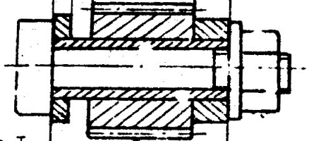
А₁ А₄ А₃ А₂
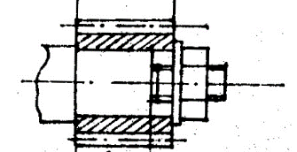

А₁
А₂

Рис. 1 Рис.2

- 6 -
А₄
А₃ А₂

А₁ А₁ Рис. 4

Рис. 3

А₃ А₂
Рис. 5

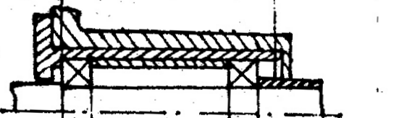
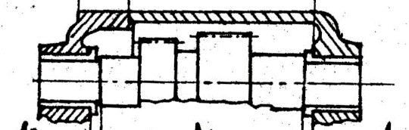
А₂ А₁ А₁

А₂ А₃ А₄
А₃ А₄ А₃
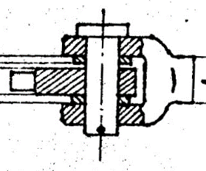
Рис. 7
Рис. 6

Рис. 8
А₂ А₁
А₁ А₃ А₄ А₂
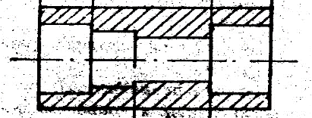
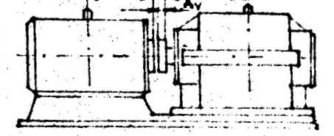
А₄

А₃

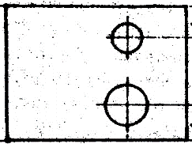
Рис. 9 Рис. 10

Рис. 11

Вопросы

1. Какие задачи возложены на Государственную систему обеспечения единства измерений?

2. Приведите примеры применения автоматических средств контроля размеров в машиностроении.

3. Сформулируйте прямую и обратную задачи размерных цепей и изложите последовательность их решения методом полной взаимозаменяемости. Приведите используемые при этом формулы.

